

Verksamhetsberättelse 2025

FÖRTROENDEVALDA 2025

Styrelsen
Peter Turander
Maja Kjellerås, sekreterare till årsmötet
Roland Öjeskog, kassör
Irina Röjås
Ingegerd Kaptens sekreterare från årsmötet
Marcus Alvtegen till nov
Ersättare: Ewa Andersson och Håkan Rundström Kåre Olsson från maj

Kretsen hade ingen ordförande. Styrelsen har alternerat med mötesordförande. Firmatecknare var Roland Öjeskog och Peter Turander.

Revisorer
Annika Persson och Maria Carlestam Bäckman

Valberedning

Per Ax sammankallande och Maja Kjellerås
Styrelsen vill bli fler
Var med och påverka!
Kan du avsätta en kväll i månaden är du mer än välkommen!
Anmäl ditt intresse till valberedningen:
Per Ax tel. 070-3068977 paxen82@yahoo.se
Maja Kjellås maja@kjelleras.com

ÅRSMÖTET
hölls den 16 mars i Studiefrämjandets möteslokal.
Julia Nordén höll föredrag om klimatprykologi och inre omställning.

MEDLEMSANTALET
uppgick vid årets början till 267 inkl familje-medlemmar. Vid årets slut var totala medlemsantalet 223.

verksamhet
Styrelsen har under året haft 11 protokollförda sammanträden i Studiefrämjandets lokal.

Styrelsen har deltagit med representant/er vid:
- länsförbundets styrelse
- träffar med Hällbergs fäbodvänner
- träffar om Skräddar Djurberga fäbodar
- länsförbundets stämma på Naturrum Siljansnäs den 6 april. Tre representanter från kretsen deltog.
- en medlem deltog vid NF rikskonferens i Gävle

Dessutom har styrelsen/kretsen:
- ansökt om och fått jordägarbidrag och EU-miljöstöd för ängarna 2025. Det gäller alla ängar som tidigare.
- samverkat med församlingen vid Naturandakt på Westins äng i Emådalen på Ängens dag
- Skrivit till kommunen om lupinbekämpning utan resultat.
- mottagit beslut från länsstyrelsen att reservat har bildats för Helvetesfallet och Hästfloten.
- bevakat kyrkovalet om kyrkans skogar
- undersökt med Morakretsen om vi kan bilda Naturarvet likt Borlängekretsen
- Skickat ut en medlemsenkät
- överklagat Trafikverkets utbyggnadsplan av väg 45 till Trafikverket och Regeringen.
- avgivit yttranden på remisser om planer från byggnadsnämnden
- infört aktiviteterna i Visit Dalarnas tidning ”Dag för Dag”
- uppmärksammats i Mora Tidning, Siljan News och på Facebook
- medverkat med info i DalaNatur
- haft uppdateringar på orsanaturskyddsforening, Instagram orsa naturskyddsforening Facebook Irina är ansvarig och hemsidan www. naturskyddsforeningen.se/orsa

Allmogeåker- Så för framtiden
allmogeåker hos Ewa och Leif Andersson på Stensgatan 4. Odling av gamla kultursorter. Vårbruk 27 april, så-dagar 17,18 maj, trädgårdsarbete 3 juni och 1 juli, skördedagar 16 aug, 13 aug och 27 sept. Ärterna gav normal skörd. Kålrötterna och rovorna gav bra skörd. Potatisen och Leksandslöken gav svag skörd. Spannmål avstod vi helt från att odla

Kretsen fyllde 40 år.
Det firade vi med fest den 24 oktober med mat, musik och tillbakablickar.

Skogsgruppen
Skogsgruppen har gjort ett omfattande arbete under 2025. All verksamhet skogsgruppen bedrivit under året finns i bilagan till verksamhetsberättelsen.
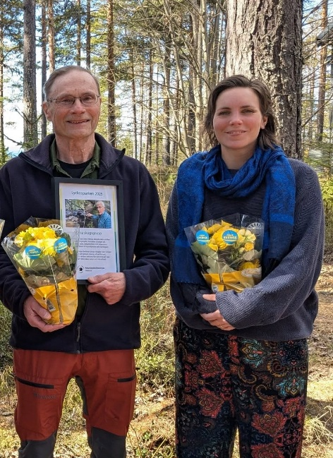

Skogsgruppen erhöll länsförbundets miljöpris vid länsstämman i Siljansnäs. Stort grattis!

Saknas på bilden: Bengt Oldhammer och Anton Björk

MEDLEMSAKTIVITETER
Kretsen har även under 2025 haft ett mycket stort utbud av aktiviteter. En programfolder för hela året trycktes.

- Fixa Grejen – på träslöjden i Kyrkbyns skola
- Ugglekväll 27 mars
- Earth Hour – ingen aktivitet, men påmint allmänheten att släcka elen en timme
- Biologiska mångfaldens dag med utflykt till Värmderåsens naturreservat 24 maj
- Klädbytardag 26 april
- Fågelskådningens dag 4 maj i Lindänget
Tack till alla som deltagit vid skötsel och slåtter av våra ängar, utflykter i naturen och andra aktiviteter!

Du behövs vid ängsslåttern. Alla våra 14 ängar är värda att bevara för dess skönhet och mångfald på arter. Vår krets är en av de kretsar som vårdar flest ängar i hela Sverige! Ett särskilt tack till de som välvilligt upplåter sina ängar för slåttern och den biologiska mångfalden!
Ett stort tack till Skogsgruppen och Ängsgruppen för det stora arbete ni lägger ner!

Orsa i februari 2026

Peter Turander Roland Öjeskog Marcus Alvtegen

Irina Röjås Ingegerd Kaptens
- Naturvård/Arbetsdagar på Brändan i Åberga, Frisks äng, Hällbergs fäbodar med Gökotta, Nederberga och Skräddar Djurberga
- Naturnatten på Näsudden 5 juni
- Naturandakt med Orsa Församling på De vilda blommornas dag med blomstervandring på Westins äng i Emådalen 15 juni
- Kurs i lieslåtter 29 juni
- Ängsslåtter på 14 ängar 5 juli-9 aug
- Skogsutflykt till Kerrosmäki 10 augusti
- Kulningskurs 17 augusti
- Svampens dag 31 augusti
- Ringmärkarmorgon 6 september
- Klädbytardag vid Miljövänliga veckan Green Action Week 1:a veckan i oktober uppmanades invånarna att handla av lokala producenter
- Vid medlemsmöte den 16 november i Studiefrämjandets lokal planerade vi tillsammans aktiviteter och projekt för 2026. Det mynnade i verksamhetsplan och program
för kommande år.
- Prylbytardag Black Friday 28 november

Miljöpolicy
Kretsen har en miljöpolicy.

Naturskyddsföreningen i Orsa är medlem i
JAK medlemsbank och Visit Dalarna
www.visitdalarna.se/orsa/evenemang

Kretsens aktiviteter genomförs i samarrangemang med vårt studieförbund

